

**Precauciones Reforzadas**

**sobre el Equipo de**

**Protección Personal**

****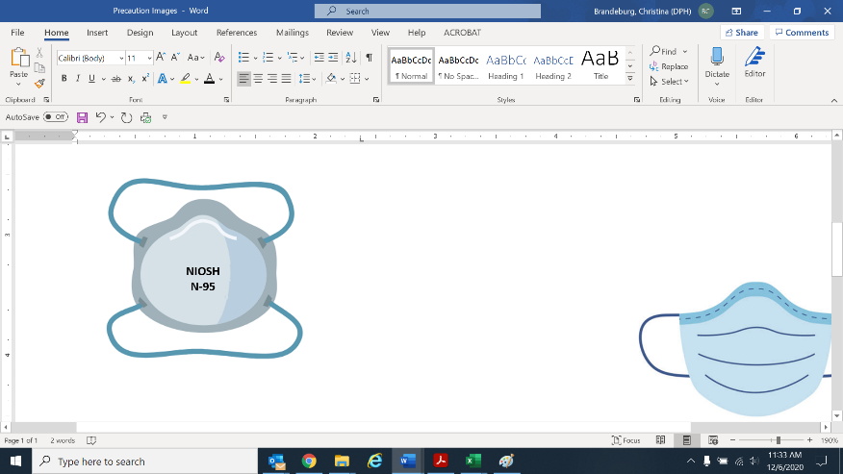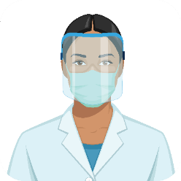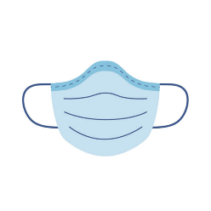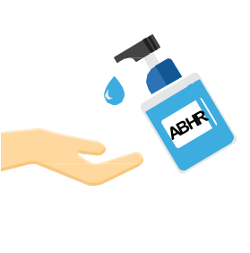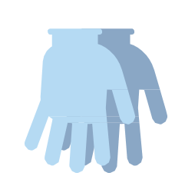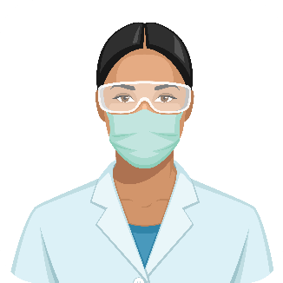

Actualizado: 27 de enero de 2022

**Cuidados de Alto Contacto\***

**Cuidados de Alto Contacto\***

N-95 para los procedimientos que generan aerosoles o transmisión continua en la unidad

*Ejemplos de actividades de cuidado de residentes de alto contacto:

* Vestir
* Baño/ducha
* Traslado
* Mantener la higiene
* Cambiar la ropa de cama
* Cambio de ropa interior o ayuda para ir al baño
* Cuidado o uso de dispositivos: vía central, catéter urinario, sonda de alimentación, traqueotomía/ventilador
* Cuidado de heridas: cualquier abertura de la piel que requiera un apósito

**✓**

**✓**

**✓**

**Protección para los Ojos**

(gafas o pantalla facial)

para encuentros de cuidado

a pacientes

**Mascarilla**

**Guantes -** Cambiar entre cada residente

**Lavarse las manos:** al entrar y salir

**Bata -** Cambiar entre cada residente